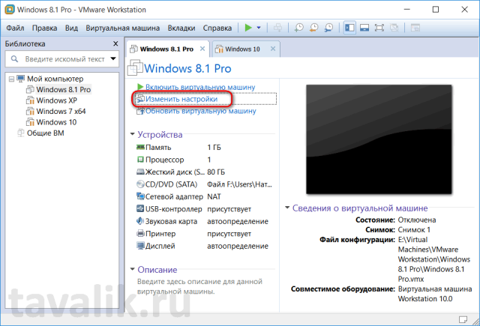
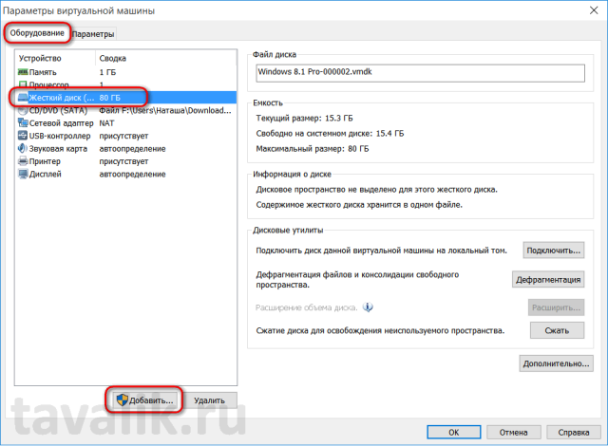
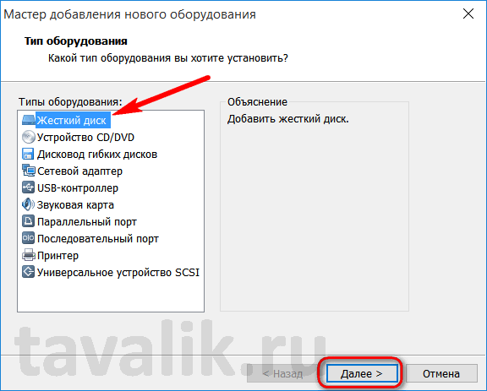
Оставляем предустановленный параметр SCSI. Жмём «Далее».
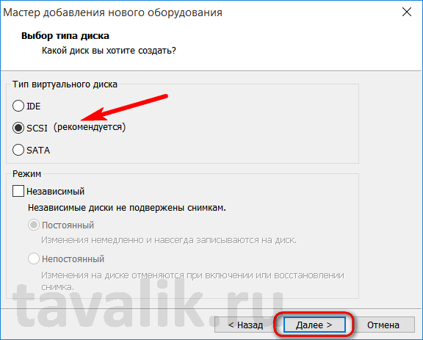
В окне выбора диска можем вторым пунктом указать путь к существующему виртуальному диску – файлу VMDK или VHD, а можем создать новый диск. В нашем случае виртуальный диск будем создавать новый, потому предустановленный первый пункт оставляем. Жмём «Далее».
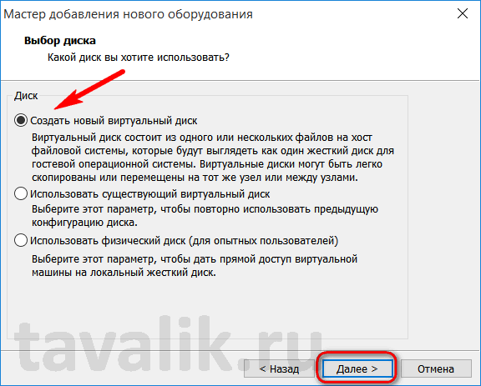
Задаём размер виртуального диска и выбираем опцию его сохранения в одном файле. Это более удобный вариант для дальнейшего перемещения или подключения диска VMDK и единственный возможный для VHD-диска. Жмём «Далее».
